Открытый урок
по алгебре на тему :
«Степень числа с натуральным показателем большим единицы»
Форма проведения урока : урок – игра.

МОУ «СОШ п. Трудовик»
7 класс.
Дата проведения:
07. 12. 07.
Учитель математики:
Нефёдова Т.Н.
Автор учебника:
Ю.Н. Макарычев и др.

Основные цели :
1) проверить усвоение определения степени ; на различных дифференцированных заданиях проверить понимание определения степени и её свойств ;
2) развивать устные и письменные вычислительные навыки ; математическую речь учащихся;
3) воспитывать чувства ответственности , солидарности , доброты.
Оборудование:
Рабочая тетрадь по алгебре и учебник; рисунок ракеты для дидактической игры; карточки с заданиями для : самостоятельной работы , устного счёта , индивидуальной работы; кроссворд по теме «Степень»,часы с секундной стрелкой.
В начале урока учащимся сообщается цель урока. Рассказываются основные этапы урока. Сообщается конечная цель – запуск пилотируемой ракеты на Луну. Класс делится на две команды. Первая команда выполняет задания I – в , вторая команда выполняет задания II – в.
Ход урока.
I. Организация класса.
Здравствуйте ребята. Вы пришли на космодром 2020 года. Для того , чтобы совершить прогулку всем классом на Луну. Вас пришли проводить учителя школы МОУ «СОШ п. Трудовик.» Садитесь. Начинаем урок математики. Послушайте стихотворение М. Борзаковского « Математика повсюду».
Учащаяся читает стихотворение .
« Математика повсюду.
Глазом только поведёшь
И примеров сразу уйму
Ты вокруг себя найдёшь.

Каждый день , вставая бодро,
Начинаешь уж решать:
Идти тихо или быстро ,
Чтобы в класс не опоздать.

Вот строительство большое.
Прежде чем его начать ,
Нужно всё ещё подробно
Начертить и рассчитать.

А иначе рамы будут с перекосом ,
Потолок провалится.
А кому, друзья, скажите,
Это может нравиться?

Ох, скажу я вам , ребята,
Все примеры не назвать ,
Но должно быть всем понятно,
Что математику нам надо знать на пять.

Если хочешь строить мост,
Наблюдать движенье звёзд,
Управлять машиной в поле
Иль вести машину ввысь ,
Хорошо работай в школе ,
Добросовестно трудись.
II. Тренировочные упражнения для всех членов команды.
1этап. « Приобретение билетов.»
(цифровой диктант)
Чтобы попасть в ракету каждому участнику надо приобрести билеты. Билеты математические ,закодированные. Если вы правильно разгадаете код , то получите билет ,а если не сможете , то будете приобретать билет в решении других заданиях. Итак , если вы согласны , то ставьте цифру 1 , а если не согласны , то 0.
а) степень числа а с натуральным показателем n > 1 называется произведением n множителей , каждый из которых равен а ; (1)
б) степень с нулевым показателем равным единицы ; (1)
в) число в первой степени равно противоположному числу; (0)
г) при умножении степеней с одинаковыми основаниями показатели умножают ; (0)
д) при делении степеней с одинаковыми основаниями показатели вычитают ; (1)
е) при возведении степени в степень показатели перемножают . (1)
2 этап. « Ожидание объявления на посадку». (устные упражнения)
(задания записаны на доске , учащиеся работают устно)
1. Запишите в виде степени произведения одинаковых множителей:
I – к . II – к.
1) 4 4 4 4 4 1) (-2) (-2) (-2) (-2) (-2)
2) а а а а …а}17 раз 2) х х х х …х }19 раз
3) (-р) (-р) (-р) 3) у у у у у у
4)(ab) (ab) (ab) (ab) 4) (ху) (ху) (ху)
5) (- 1/5) (- 1/5) (- 1/5) (-1/5) (х-у) (х-у) (х-у) .
2. Задание для капитанов .
Представьте степень в виде произведения одинаковых множителей.
(-3)⁴ (5)³
2,4² 4,1²
(аbc)⁴ (xyz)⁵
(-p)⁴ (- 10)⁵/
3. (остальные учащиеся работают с учителем по карточкам на время)
Определите знак степени.
(-0,1)⁵ (-0,2)⁴
(-2)⁷ (-4)¹⁷
(-2,5)¹² (-100)²¹
(-1/5)¹⁰ (-1/4)⁹
(-5)^{2n +3} (-12)^{2n}
3этап.
(2 ученика работают у доски , остальные в тетради. Затем , каждая команда проверяет работу своего члена команды.)
Математический диктант.
1. Запишите в виде произведения четвёртую степень числа 3 и найдите её числовое значение. ( 3*3*3*3 = 81)
2. Чему равна первая степень числа ¾ ? (3/4)
3. Вычислите значение выражения 2² * 5². (100)
4. Чему равен квадрат разности чисел пяти и трёх? ( (5 -3 )² = 4) .
5. Вычислите куб квадрата числа 2. ( 4³ = 64)/
III. Конкурс капитанов.

4 этап.
«Подготовка ракеты к запуску.»
( На доске рисунок ракеты. Капитаны производят проверку двигателей. Учащиеся вместе со своими капитанами должны верно выполнить следующие задания .)

Найдите значение выражения.
В-I.
1ступень. 5* 4² – 2 *3² .
2 ступень. 5 * 8 – 2 *9 ; 5* 16 – 2 * 9 ; 5 * 16 – 2 * 6.
3 ступень. 80 – 18 ; 40-18 ; 8- 12;
Корпус корабля. 22 ; 68 ; 62.

В – II.
1ступень. 4* 3² – 2 *5² .
2 ступень. 4 * 6 – 2 *25 ; 4* 9 – 2 * 10 ; 4 * 9 – 2 * 25.
3 ступень. 36 – 50 ; 24- 50 ; 36 - 20;
Корпус корабля. - 26 ; -14 ; 16.

IV. Двигатели корабля готовы к запуску. До старта ракеты необходимо пройти ещё два испытания.

5 этап.
На борт корабля сможет подняться тот ,кто выполнит на положительную оценку следующие задания.

(Учащимся по вариантам предлагается выполнить задания на карточках. Результаты работы проверяются с помощью готовой перфокарты. Дети работают применяя мобильные телефоны или МК

В- I.

Квадрат числа 11 | 22 | 121 | 111
(- 2)² + 3³ | 13 | 17 | 31
8х³ , если х = ½ | 1 | 8/6 | 3
(2 ¼ )² | 9/8 | 81/16 | 9/16
2* 5 ³ – 3 * 4² | 202 | 6 | 226

В – II.

Квадрат числа 19 | 421 | 361 | 191
(- 2)³ + 3⁴ | 75 | 89 | 73
5у³ , если у = -2 | -40 | 40 | -30
(2 1/3 )² | 14/9 | 49/9 | 40/6
2³* 3 ² – 5 * 2² | 52 | 42 | 16

V. Двигатели ракеты пришли в состояние пятиминутной готовности. Предстоит последнее испытание.
6этап.Учащимся предлагается решить кроссворд.

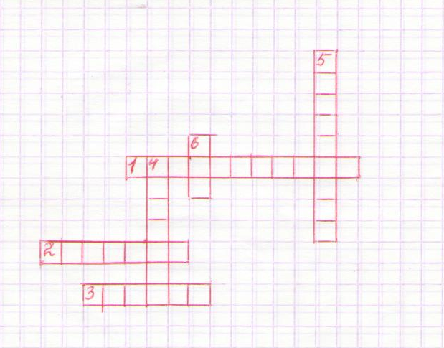
По горизонтали:
1. Значение выражения равно 4².
2. Как называется произведение , состоящее из одинаковых множителе?
3. Французский математик , который ввёл символ а^{n} для обозначения степени.
По вертикали:
4. Чему равна нулевая степень числа?
5. Как называются числа при умножении 7
6. Чему равно значение выражения 2² * 5² ?
Ответ:
По горизонтали : 1 шестнадцать , 2 степень . 3 Декарт.
По вертикали : 4 единица , 5 множитель , 6 сто.

VI. Домашнее задание : « Дидактический материал» с. 29 , самостоятельная работа №22.

VII Итог урока :

1. Какие свойства повторили на уроке?
2. Чему равна степень положительного числа?
3. Чему равна степень отрицательного числа?
4. Послушайте сообщения учащихся по данной теме.

